Муниципальное бюджетное дошкольное образовательное учреждение детский сад № 9 «Метелица»

Картотека
театральных этюдов
для детей старшего дошкольного возраста
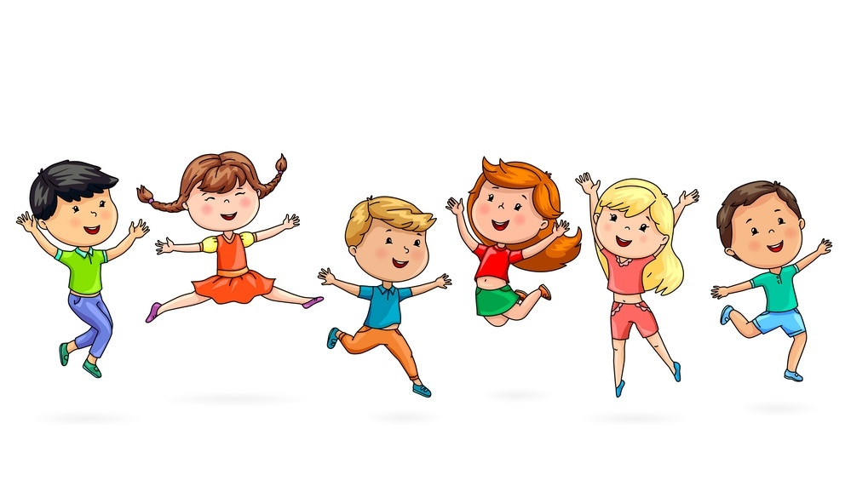

Подготовил:
Сарибасова З.К.

Картотека
театральных этюдов
для детей старшего дошкольного возраста

Пластический этюд «Солнышко»
От ласковых имен стало тепло, как от солнышка. Все мы сейчас станем
солнышками и согреем друг друга.
Этюд «Скажи хорошее о друге»
По желанию выбирается ребенок, его сажают в круг, и каждый говорит о том и что ему нравится в этом ребенке. Воспитатель обращает внимание детей на то, чтобы они не повторялись, дает образец. В своих высказываниях дети отмечают внешние и внутренние достоинства ребенка, приводят примеры любых жизненных ситуаций.
На одном занятии выбирать более двух детей. Периодически возвращайтесь к
этому этюду на других занятиях.

Этюд «Сочиним историю»
Воспитатель начинает историю. «Жили-были дети старшей группы одного
детского сада...», следующий участник продолжает, и гак далее по кругу. Когда очередь опять доходит до ведущего, он корректирует сюжет истории, делает более осмысленным, и упражнение продолжается.

Этюды на выражение страдания и печали: - «Ой-ой, живот болит!»

Два медвежонка Тим и Том съели вкусные, но немытые яблоки. У них разболелись
животы. Медвежата жалуются:
Ой, ой, живот болит!
Ой, ой, меня тошнит!
Ой, ой, мы яблок не хотим!
Мы хвораем. Том и Тим.
Выразительные движения: брови приподняты, живот втянут, руки прижаты к животу. Воспитатель предлагает «медвежатам» пожалеть друг друга.

Этюд «Я так устал»
Маленький гномик несет на спине большую еловую шишку. Вот он остановился, положил шишку у своих ног и говорит: «Я так устал, я очень устал... ». Выразительные движения: стоит, руки висят вдоль тела, плечи опушены. Воспитатель предлагает одной группе детей изобразить гномиков, а другой - помочь донести большую шишку, пожалеть. Затем дети меняются местами.
Этюд «Спаси птенца»
Воспитатель говорит о том, что в нашей помощи нуждаются многие животные, предлагает спасти маленького птенца:
• Представьте, что у вас в руках маленький беспомощный птенец. Вытяните руки ладонями вверх. А теперь согрейте его, медленно, по одному пальчику сложите ладони, спрячьте в них птенца, подышите на него, согревая своим ровным, спокойным дыханием, приложите ладони к своей груди, дайте птенцу тепло своего сердца и дыхания. А теперь раскройте ладони и вы увидите, что птенец радостно взлетел, улыбнитесь ему и не грустите, он еще прилетит к нам.
Этюд «Глаза в глаза»
Воспитатель говорит о том, что нужно быть очень внимательным к окружающим людям. Предлагает поупражняться в понимании выражения лица, глаз друг друга. Дети разбиваются на пары, берутся за руки. Воспитатель предлагает:
Глядя только в глаза и чувствуя руки друг друга, попробуйте молча передать разные эмоции: «Я грущу, помоги мне!», «Мне весело, давай поиграем!», «Я хочу с тобой дружить!»
Этюд дети выполняют в парах. Потом дети обсуждают, в какой раз какая эмоция передавалась и воспринималась.
Этюд «Танец морских волн»
• Качаться можно не только на качелях, но и на волнах. Дети выстраиваютсяв одну линию и разбиваются на первый и второй. Ведущий - «ветер» - включает спокойную музыку и «дирижирует» волнами. При поднятии руки приседают первые номера, при опускании - вторые. Море может быть и спокойным - рука на уровне груди. Волны могут быть мелкими, большими, частыми или редкими. Красота «танца волн» зависит от «дирижера-ветра».

Этюд «Покупка театрального билета»
Цель. Развивать умение передавать эмоциональное состояние с помощью мимики и жестов. Дети в творческом полукруге. Педагог знакомит их с новым словом «этюд»: «Это слово французского происхождения и переводится как „учение". Понятие „этюд" используется в живописи, музыке, шахматах и выполняет роль предварительной, тренировочной работы. В театральном искусстве этюд —это маленький спектакль, в котором должно происходить определенное событие в предлагаемых обстоятельствах, условиях, ситуациях». Педагог предлагает детям сочинить этюд на тему «Коллективный выход в театр», спрашивает: «Что необходимо сделать, прежде чем идти в театр? А где продаются билеты в театр? (В театральной кассе.) Кто продает билеты? (Кассир.)» Для этюда необходимы стол и стул. Дети устанавливают на сцене реквизит. Педагог расставляет на столе табличку с надписью «Театральная касса».
Педагог. У нас есть театральная касса. Нужен исполнитель роли кассира. (Желающий ребенок садится за стол.) Прежде чем пойти в кассу за билетами, вы должны ответить на вопросы. Кто вы, откуда
пришли, сколько хотите купить билетов и для кого?
Все дети встают в очередь в кассу.
Педагог. Ребята, вы наблюдали когда-нибудь затем, как создается очередь? Это
происходит, когда
кассир не успевает обслуживать покупателей. Что можно придумать, чтобы в кассе не
было очереди?
(Добавить кассиров.) Вот так мы и сделаем—увеличим число кассиров. Подходить к
кассе будут не все
сразу, а постепенно по 2-3 человека.
Этюд репетируется два-три раза.
Этюд «Утешение».
Цель. Развивать умение передавать эмоциональное состояние с помощью мимики и
жестов.
Мальчик нечаянно сломал игрушку девочки, она плачет, остальные ребята должны
успокоить девочку,
утешить. Исполнительница роли девочки «плачет». Дети окружают ее, и каждый
предлагает свой вариант
утешения (подает новую игрушку, старается отремонтировать сломанную и т.д.).
Этюды - настроения
Цель. Развивать умение передавать эмоциональное состояние с помощью мимики и
жестов.
Этюд "Новая кукла"
Девочке подарили новую куклу. Она рада, весело скачет, кружится, играет с куклой.
Этюд "Баба Яга"
Баба Яга поймала Аленушку, велела ей затопить печку, чтоб потом съесть Аленушку,
а сама
уснула. Проснулась, а Аленушки и нет — сбежала. Рассердилась Баба Яга, что без
ужина осталась,
бегает по избе, ногами топает, кулаками размахивает.
Этюд «Медвежата»
Медвежата лежат в берлоге. Подул сильный ветер, пробрался в берлогу. Медвежата
замерзли.
Они сжались в клубочки – греются. Стало жарко, медвежата развернулись и
зарычали
Этюд "Фокус"
Мальчик очень удивился: он увидел, как фокусник посадил в пустой чемодан кошку и
закрыл
его, а когда открыл чемодан, кошки там не было... Из чемодана выпрыгнула собака.
Этюд "Один дома"
Мама-енотиха ушла добывать еду, крошка-енот остался один в норе. Вокруг темно,
слышны
разные шорохи. Крошке-еноту
страшно — а вдруг на него кто-нибудь нападет, а мама не успеет прийти на
помощь?
Этюд "Лисичка подслушивает"
Лисичка стоит у окна избушки, в которой живут котик с петушком, и
подслушивает, о чем они
говорят.
Этюд "Кот Васька"
Хозяйка испекла сметанный пирог к празднику и пошла наряжаться. Кот Васька
прокрался в
кухню и съел пирог. Хозяйка прибежала на шум и стала ругать Ваську. Ваське стало
стыдно.
Этюд "Соленый чай"
Мальчик во время еды смотрел телевизор. Он налил себе чай и, не глядя, по ошибке
вместо
сахара насыпал себе в чашку две ложки соли. Помешал и сделал первый глоток. До
чего же противно
стало у него во рту!
Этюд "Новая девочка"
В группу пришла новая девочка. Она была в нарядном платье, в руках держала
красивую куклу,
на голове у нее был завязан большой бант. Она считала себя самой красивой, а
остальных детей —
недостойными ее внимания. Она смотрела на всех свысока, презрительно поджав
губы...
Этюд "В лесу"
Друзья пошли прогуляться в лес. Один мальчик отстал, оглянулся — нет никого. Он
стал
прислушиваться: не слышно ли голосов? (ВНИМАНИЕ)
Вроде бы слышит он какой-то шорох, потрескивание веток -а вдруг это медведь?
(СТРАХ) Но
тут ветки раздвинулись, и он увидел своих друзей — они тоже искали его. Мальчик
обрадовался:
теперь можно возвращаться домой! (РАДОСТЬ)
В процессе обсуждения этюдов с дошкольниками важно (от лица игрового
персонажа)
обратить внимание на правильные, точные выражения эмоций детьми. На экране
можно показать
изображения тех или иных эмоций. В случае затруднений побуждать детей
помогать друг другу.
Игра – пантомима «Утка»
Цель. Развивать пантомимические навыки, мелкую моторику рук;
Педагог читает стихотворение:
Пестрая утка на камне сидела, Утка пугала в реке пескаря:
В толстую дудку утка гудела. «Кря, кря, кря!»
Во время чтения дети стоят, заложив руки за спину, переваливаясь с боку на бок.
Реплику утки говорят
громко все вместе.
Педагог встает в отдалении от детей и зовет их, поставив на пол воображаемую миску
с кормом:
— Утятки мои, идите ко мне, я вас покормлю.
Педагог уточняет и показывает: как ходят утки, как они машут крыльями, вытягивают
шею, едят.
Игра-пантомима «Кто живет в Африке?»
Цель. Учить свободно двигаться, используя все окружающее пространство;
формировать навыки импровизации.
Перед игрой педагог выставляет на фланелеграфе иллюстрации с изображением
африканских животных
(жираф, слон, лев, носорог, бегемот, зебра, обезьяны...).
—Знакомы ли вам эти животные? (Ответы детей.)
—Представьте себе, что вы попали в жаркую Африку и превратились в этих
животных. Вы не
говорите, кем вы стали, а я попробую это отгадать.
Включается фонограмма «Чунга-чанга», дети имитируют движения выбранного
животного, а
воспитатель пытается отгадать.
Игра-пантомима «Муравейник»
Цель. Учить отождествлять себя с заданным персонажем, побуждать к
самостоятельному
выбору роли.
Представьте себе, что вы идете по лесу. Солнышко припекает, до дома далеко, ваши
ноги устали,
и вы решили отдохнуть. А вот и пень!
Сели на пенек, вытянули ноги, глаза прикрыли, отдыхаете.
И вдруг... что это? Кто-то ползет по вашим ногам... Ой, это муравьи! Вы сели на пеньмуравейник! Скорее стряхивайте с себя муравьев и осторожно, чтобы не подавить их,
отпрыгивайте в
сторону...
Игра проводится несколько раз коллективно и по желанию индивидуально.
Игра-пантомима «Мухи»
Цель. Развивать пантомимические навыки и творческое воображение
Детям предлагается внимательно прослушать стихотворение, затем педагог читает, а
дети, не
произнося ни слова, «показывают» стихотворение мимикой и жестами. Можно
использовать
музыкальное сопровождение.
На паркете в восемь пар мухи танцевали.
Увидали паука — в обморок упали.
Ах!
Стихотворение разыгрывается несколько раз. (Можно менять музыку.)
Игра-пантомима «Жадный пес»
Цель. Развивать пантомимические навыки.
Педагог читает текст, дети имитируют движения по тексту:
Жадный пес — Тесто замесил,
Дров принес. Испек пирожок,
Печку затопил, Сел в уголок
Воды наносил, И съел его сам! AM!
После каждой строки делайте паузу, чтобы дети успели импровизировать в движениях
задания. Если
есть затруднения, то вступайте в игру сами или наводящими вопросами помогите
детям добиться более
убедительной игры (Как тяжело нести дрова! Целая охапка в руках, под их тяжестью
мы согнулись и т.д.)
Игра-пантомима «Был у зайца огород» (В.Степанов.)
Цель. Развивать пантомимические навыки.
Педагог читает, дети имитируют движения.
Был у зайки огород, Зайка с радостью идет.
Ровненьких две грядки. Но сначала все вскопает,
Там играл зимой в снежки, А потом всё разровняет,
Ну а летом — в прятки. Семена посеет ловко
А весною в огород И пойдет сажать морковку.
Ямка — семя, ямка — семя,
И глядишь, на грядке вновь
Вырастут горох, морковь.
А как осень подойдет,
Урожаи свои соберет.
И как раз — здесь закончился рассказ!
Игра-пантомима «Сугроб»
Цель: Развивать пантомимические навыки, воображение; воспитывать
коммуникативность.
Дети имитируют движения по тексту.
На поляне сугроб. Большой-пребольшой. Но вот пригрело солнышко. Сугроб
тихонечко стал
оседать под лучами теплого солнца. И медленно потекли из сугроба маленькие
ручейки. Они еще сонные
и слабенькие. Но вот солнце пригрело еще сильнее, и ручейки проснулись и быстро,
быстро побежали,
огибая камушки, кустики, деревья. Вскоре они объединились, и вот шумит в лесу
бурная река. Бежит
река, увлекая с собой прошлогодние листья и ветки. И вскоре река влилась в озеро и
исчезла.
— Почему река исчезла в озере?
Игра-пантомима «Медвежата»
Цель: Развивать пантомимические навыки.
А вот посмотрите, гора старого валежника. Ой, это берлога! А в ней спят медвежата.
Но вот
пригрело солнышко, растопило снег. Капельки воды просочились в берлогу. Вода
попала на нос, уши,
лапы медвежат.
Медвежата потянулись, фыркнули, открыли глаза и стали выбираться из берлоги.
Раздвинув лапами
сучья, они выбрались на поляну. Лучи солнца слепят глаза. Медвежата прикрывают
лапами глазки и
рычат от недовольства. Но вскоре глаза привыкли. Медвежата огляделись, понюхали
носом свежий
воздух и тихо разбрелись по полянке. Сколько здесь интересного! Дальше возможна
импровизация.
Игра – пантомима «В гостях у сказки»
Цель: Развивать пантомимические навыки.
Дети выбирают карточки с изображением сказочных персонажей.
Показать, как Коза (Баба Яга, КраснаяШапочка и др.)
— смотрится в зеркало;
— пробует любимое блюдо;
— пробует нелюбимое блюдо;
— выслушивает комплимент;
— выслушивает замечание;
— садится на стул.
Игра – пантомима «Загадка»
Цель: Развивать пантомимические навыки.
Играющие делятся на две команды: одни загадывают загадки, изображают, а другие
отгадывают. В ходе игры команды меняются заданиями.
—в магазине (игрушек, овощном, гастрономе, мебельном и пр.) — отгадать, какой
товар нужен
покупателю или какой товар стоит на полке;
—в зоопарке: отгадать, кто сидит в клетке;
—отгадать профессию (по характерным движениям и позе);
—отгадать, каким образом происходило путешествие (на лодке, самолетом, поездом и
пр.);
—отгадать настроение (по позе, выражению лица, походке и т. д.);
—отгадать, какая на улице погода;
—определить по походке прохожего (балерина, солдат, «задавака», очень старый
человек,
манекенщица, человек, которому жмут ботинки, и т. д.).
Игра – пантомима «Если бы…….."
Цель: Развивать пантомимические навыки
1. Подойти к столу и рассмотреть его, будто это:
— королевский трон,
— аквариум с экзотическими рыбками,
— костер,
— куст цветущих роз.
3. Передать книгу друг другу так, как будто это:
— кирпич,
— кусок торта,
— бомба,
— фарфоровая статуэтка и т. д.
4. Взять со стола карандаш так, как будто это:
— червяк,
— горячая печёная картошка,
— маленькая бусинка.
5. Пройти по линии, нарисованной мелом, как по канату.
6. Выполнять различные действия:
— чистить картошку,
— нанизывать бусы на нитку,
— есть пирожное и т. д.
Игра – пантомима «Скульптор и глина»
Цель. Развитие коммуникативных способностей.
Дети распределяются парами и занимают свободное место в зале,
Договариваются между собой, кто из них «Скульптор», а кто —
«Глина».
Скульпторы лепят из Глины: животных, спортсменов, игрушки, сказочных
персонажей.
Затем играющие меняются ролями.
Примечание: выбирается несколько экспертов, которые отгадывают, что слепил
Скульптор.
После разгадки Скульптура (Глина) расколдовывается и перестает сохранять позу.

